НЕКОВАЛЕНТНЫЕ КОМПЛЕКСЫ ПРОДУКТОВ ТРАНСФОРМАЦИИ ГЛИЦИРАМА В СРЕДЕ СУБКРИТИЧЕСКОЙ ВОДЫ
Е.В. Ветрова, А.В. Лекарь, О.В. Филонова, Е.В. Максименко, Н.И. Борисенко
НИИ физической и органической химии ЮФУ, г. Ростов-на-Дону,
e-mail: boni@ipoc.rsu.ru

Использование субкритической воды (СБВ) для получения «спроектированных» смесей за счет гидролитической трансформации глицирризиновой кислоты (ГК) получило широкое применение для синтеза глицирретиновой кислоты (ГЛК) и ее моногликозида (м-ГЛК) [1]. Известно, что м-ГЛК обладает рядом фармацевтических преимуществ перед ГК, отличается и спектр биологической активности ГЛК. Поэтому получение новых фармсубстанций содержащих ГК и ее производные приводит к появлению новых мультимодальных эффектов за счет многокомпонентного состава и является новым и актуальным направлением исследований.
Как было показано ранее, выход продуктов гидролитической трансформации ГК зависит от температуры СБВ [2]. В данной работе с использованием масс-спектрометрии с ИЭР проведен подробный анализ состава продуктов трансформации ГК, полученных в СБВ при 160 °С. Известно, что при этих условиях в образце образуется наибольшее количество м-ГЛК [2].
В масс-спектрах отрицательных ионов зарегистрированы пики m/z 821.41, m/z 645.39 и m/z 469.35 депротонированных ионов ГК, м-ГЛК и ГЛК, их димеров (m/z 1643.83 - [2М^{ГК}-Н]⁻; 1291.78 - [2М^{м-ГЛК}-Н]⁻; 939.71 - [2М^{ГЛК}-Н]⁻), а в случае ГК и тримеров (m/z 1232.62 - [3М^{ГК}-2Н]²⁻) (см. рисунок). В масс-спектрах исследованных образцов впервые зарегистрировано взаимодействие ГК, м-ГЛК и ГЛК с образованием гетерогенных нековалентных комплексов различного состава. Так, пик m/z 968.59 (1,16%) соответствует комплексу всех компонентов [М^{ГК}+М^{м-ГЛК}+M^{ГЛК}-2Н]²⁻. Наиболее широко в масс-спектрах представлено взаимодействие ГК с м-ГЛК. Установлено, что ГК может связывать как мономер (m/z 1467.77- [М^{ГК}+ М^{м-ГЛК} -Н]⁻), так и димер м-ГЛК (m/z 1056.61 - [М^{ГК}+ 2М^{м-ГЛК} -2Н]²⁻). Самоассоциаты (димеры и тримеры) ГК также связывают одну молекулу м-ГЛК. Взаимодействие ГК с ГЛК представлено слабоинтенсивным пиком m/z 880.53 [М^{ГК}+ 2M^{ГЛК}-2Н]²⁻. При этом взаимодействие ГЛК с м-ГЛК представлено более интенсивным пиком m/z 1115.75 (∼4%) однозарядного иона [М^{м-ГЛК} +M^{ГЛК}-Н]⁻.
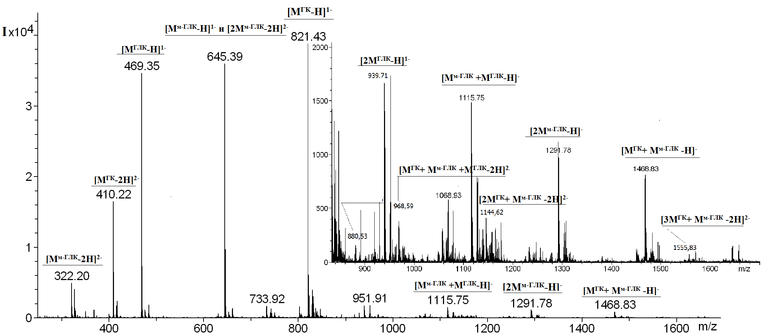
Рис. Масс-спектр отрицательных ионов продуктов гидролитической трансформации ГК, полученных в СБВ при 160 °С.

Активность компонентов «спроектированных» смесей в процессах формирования нековалентных связей с образованием супрамолекулярных структур, позволяет перейти к «дизайну» новых фармсубстанций, содержащих ГК и ее производные.

Работа выполнена при финансовой поддержке гранта РФФИ офи_м № 13-03-12271.
- Fan R., Li N., Xu H., Xiang J., Wang L., Gao Y. // Food Chemistry. 2016. №190. рр.912–921.
- Филонова О.В., Лекарь А.В., Борисенко С.Н., Максименко Е.В., Ветрова Е.В., Борисенко Н.И., Минкин В.И. // Сверхкритические Флюиды: Теория и Практика. 2015. Т.10. № 1. С.3-8.

